Виртуелна реалност во психотерапијата
Александра Стојанова¹, Сузана Лошковска¹, Душан Биков²
¹Универзитет „ Св. Кирил и Методиј“- Факултет за електротехника и информациски технологии- Скопје, Руѓер Бошковиќ б.б. П. Факс 574, 1000 Скопје, aleksandra.stojanova@feit.ukim.edu.mk , suze@feit.ukim.edu.mk
²Универзитет „Гоце Делчев“- Факултет за информатика-Штип, Крсте Мисирков б.б. П. Факс

201, 2000 Штип, dusan.bikov@ugd.edu.mk

Aпстракт – Виртуелна реалност (ВР) претставува нова технологија, која во иднина го очекува својот најголем подем. Ваквата технологија може да се искористи како одлична алатка за помош во психотерапијата. Таа нуди можности кои се прифатени од терапевтите и пациентите. Во оваа статија се опишани предностите кои ги нуди виртуелната реалност во областа на психотерапијата и начинот на кој се разликува од традиционалната психотерапија. Даден е краток преглед на ВР апликации кои се користат за совладување на акрофобија, клаустрофобија, страв од летање, страв од јавен настап, страв од инсекти, проблеми при јадење и намалување на болката кај пациентите. Исто така, прикажани се резултатите од користењето на таквите терапии, колку тие се прифатени и употребувани.
Клучни зборови - виртуелна реалност (ВР), психотерапија.
1. ВОВЕД
Самиот термин виртуелна реалност (ВР) претставува релативно нов термин кој е предложен од Lanier и кој сè повеќе и повеќе се користи и станува дел од секојдневниот вокабулар на човекот [1]. Темелите на виртуелна реалност се поставени во шеесетите години на минатиот век. Значаен придонес во тоа има Сатарленд кој во неговата докторска теза дизајнира интерактивен систем за компјутерска графика [1]. Главна пречка за брз развој на виртуелната реалност претставувала високата цена на хардверот и софтверот потребни за реализација.
Една од првите дефиниции за ВР е предложена од страна на еден од првите истражувачи во оваа област, Burdea, кој имал големо искуство во реалните апликации во оваа област. Дефиницијата гласи: „Виртуелна реалност претставува комплексен кориснички интерфејс кој вклучува симулации во реално време преку повеќе сензорски канали. Ваквите сензорски канали ги вклучуваат сензорите за допир, мирис, вкус, вид и слух“ [2]. Од дефиницијата јасно се истакнува дека виртуелна реалност е реалност во која човекот е целосно вклучен и може да стапи во интеркација со нејзните делови. Целосно е вклучен бидејќи преку специјални уреди се обезбедува чувство дека корисникот е целосно физички присутен во виртуелниот свет прикажан од системот. Виртуелната околина е интерактивна бидејќи корисникот може да стапи во интеракција со предметите во виртуелниот свет и она што е најмногу значајно, околината во реално време реагира на акциите на човекот. Интеракцијата и вклученоста ги претставуваат најзначајните елементи во виртуелна реалност а третиот елемент претставува имагинацијата, односно со нејзино додавање виртуелна реалност не е само добар кориснички интерфејс, туку исто така, нуди алатки за решавање на реалните проблеми во многу различни области, какви што се: архитектурата, инженерството, психологијата, медицината и во поново време, забавата.

2. ПРЕДНОСТИ НА ВР ВО ПСИХОЛОГИЈАТА И
ПСИХОТЕРАПИЈАТА
Виртуелна реалност е одлично прифатена од страна на клиничките здруженија поради големиот потенцијал што може да го понуди. Потенцијалот што го нуди виртуелна реалност може да доведе во блиска иднина сите клинички дисциплини да го користат ваквиот човек-компјутер интерфејс [3]. Со лекување на разните психолошки немири може да се добие подобар квалитет на живот [16].
За употребата на апликациите од виртуелна реалност во полето на психологијата и особено за психолошките терапии постојат две главни причини. Од една страна, виртуелна реалност нуди неспоредливи алатки, кои се сметаат за централни во добриот терапевтски третман. И од друга страна, виртуелната реалност не ги нарушува основните принципи на психотерапијата, а може да понуди други предности што ја оптимизираат терапијата [1].
Виртуелна реалност овозможува терапија во специјална и заштитена околина. Самиот пациент е сигурен дека е заштитен од секаква опасност. Ваквата особина на ВР терапијата ја прави таа да биде преоден чекор меѓу собата за консултации (која е целосно заштитена) и вистинската околина (која е целосно застрашувачка и воопшто не е сигурна). Со помош на виртуелната околина можат да се вежбаат различни застрашувачки ситуации и непредвидени настани, дури и настани кои реално се невозможни. Пациентот се чувствува сигурен во виртуелните ситуации и со подршката која му ја дава терапевтот може да се соочи со стравот со свој чекор и без ризици.
Во виртуелната реалност се користи фактот дека е можно да се излезе од сопствената кожа и да се заземе улогата на некоја друга личност или некое „друго јас“, а со тоа се постигнува промена на самото верување. Исто така, се овозможува да се подели ситуацијата на нивоa и на тој начин пациентот може да се движи напред од полесни кон потешки изведби со своја сопствена контрола. Терапевтот има целосна контрола врз текот и редоследот на случувањата. Тој може да го натера пациентот да разбере дека виртуелното сценарио му дозволува во детали да ја спознае ситуацијата која од секогаш ја сметал за застрашувачка. Целта на терапијата е самиот пациент, преку сопственото искуство, да открие дека и најтешките пречки можат да исчезнат со помош на постојан и задржан напор.
Несомнена корист во психотерапијата со виртуелната реалност има чувството на расположеност и хумор. Односно, потребно е да се достигне ниво во кое пациентот на полесен и интересен начин ќе се соочи со проблемот.
Ако виртуелна реалност се спореди со изложеноста во живо (in vivo exposure) со дадена ситуација, ВР изложеноста може да надмине многу од недостатоците кои постојат во vivo техниката. Прво, ВР може да креира околини кои се тешко пристапни или реално незамисливи. Второ, виртуелната изложеност може да биде алтернатива за оние пациенти кои не можат да се соочат со in vivo изложеност. И конечно, ВР изложеноста е исто така, корисна од етичка гледна точка, затоа што на пациентот му се нуди повисок степен на доверливост [7][8][9].

3. ПРИМЕРИ ЗА ПРИМЕНА НА ВР ВО ПСИХОТЕРАПИЈАТА
Во областа на психотерапијата, виртуелната реалност се покажува како технологија која го олеснува и подобрува самиот процес на терапија од психолошки аспект [14].
Постојат бројни примери и изработени проекти со примена во виртуелна реалност кои се користат за лекување на различни видови фобии [15]. Во текстот се претставени примери од виртуелна реалност за лекување на страв од височина (акрофобиа), страв од затворен и тесен простор (клаустрофобија), страв од инсекти, страв од јавен настап, страв од летање, проблеми со јадење и на крај, ВР се претставува како алатка која ја намалува болката.
Опремата од хардвер и софтвер која се користи во примерите е различна. Но, за успешна терапија со ВР потребни се: слушалки, визир, 3Д сензори, био-сензори и уред за следење и запишување. На Слика 1 е претставен блок дијаграм на систем ВР терапија, а на Слика 2 е прикажан пациент за време на неговата изложеност на ВР.
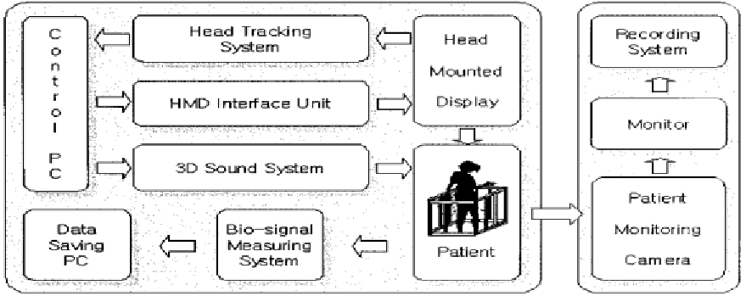
Слика 1. Блок дијаграм на ВРТ систем.
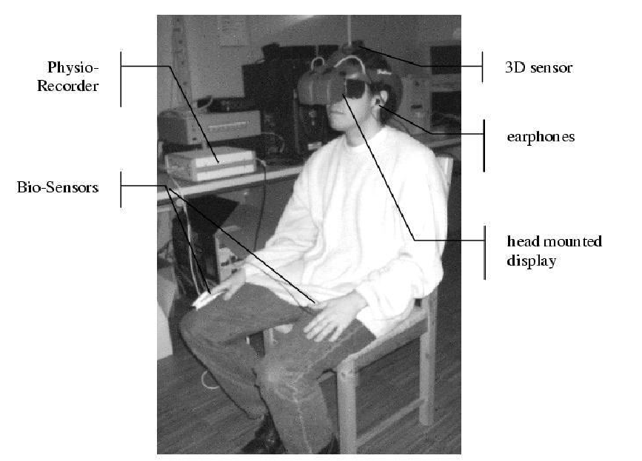
Слика 2. Пациент за време на ВР изложеност.

3.1 Лекување на страв од височина
Стравот од височина или акрофобија претставува спецефичен вид на фобија која се манифестира со вознемиреност на човекот кога е изложен на височина. Ваквиот страв може да предизвика проблеми во функционирањето на човекот и извршувањето на неговите секојдневни активности. На пример, се јавуваат проблеми кога човек се качува на високи планини, кога лета, кога се качува со лифт или кога се наоѓа висококатница. Традиционалните терапии за лекување на ваков вид страв, главно се состојат од постепено качување со лифт на различни катови, но виртуелната околина нуди поефикасни методи за постигнување на подобри резултати [4].
Виртуелните околини кои можат да послужат за лекување на ваквиот вид на фобија, во основа можат да се поделат на три групи: околина во лифт, околина на серија од мостови, и околина составена од серија на тераси. На Слика 3 се претставени сите три групи на ВР околини.
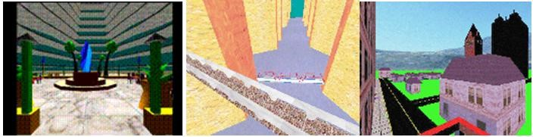
Слика 3. Три различни групи на ВР околини за лекување на агрофобија.
Најчесто користена виртуелна околина претставува околината на лифт, која најлесно може да се реализира [4]. Со цел да се прикаже реално качување во лифт се генерираат слики од објекти гледани од различна височин. Пациентите кои патат од акрофобија, преку осум сесии трипати во неделата постепено го совладуваат својот страв [4]. Пациентите можат сами со своја сопствена контрола да се качуваат по различни катови во зависност од нивната подготвеност. Тие со помош на визир навлегуваат во виртуелниот свет и со помош на терапевтот постепено го надминуваат стравот. Резултатите од експериментот покажуваат дека ваквиот начин на терапија е успешен и прифатен од пациентите [4].

3.2 Лекување на клаустрофобија
Клаустрофобијата претставува страв од темен и затворен простор. Затворените простори се насекаде присутни во секојдневниот живот, на пример: тунели, лифтови, кабини и медицинските дијагностички процедури како на пример, компјутерската томографија. Затоа, значајно е да се победи стравот од затворен простор.
За да се добие различен степен на затвореност на околината, се креираат две различни околини односно првата околина е куќа, а втората лифт [5]. Во секоја од околините постојат неколку различни подоколини кои се хиерархиски подредени според степенот на затвореност. Кога пациентот се чувствува подготвен може да премине во позатворена околина. Постојат и доплнителни ефекти, како на пример придвижување на ѕидот, кои придонесуваат поголем страв [5].
Резултатите од користењето на ВР при совладувањето на клаустрофобија, кај сите кориснци се покажува како успешно [5].

3.3 Лекување на страв од инсекти
Инсектите, особено пајаците нè опкружуваат насекаде, но голем е бројот на луѓето кои имаат огромен страв од нив. Тој страв кај некои е толку изразен така што пајаците им претставуваат вистински кошмар. Во почетокот, ваквите стравови биле совладувани со когнитивни-бихевиорисички терапии односно мисловни терапии, со кој пациентот треба да се научи да размислува дека нема потреба да се плаши од пајаците, гледајќи и анализирајќи вистински реални пајаци. Но, за многу од луѓето таквата терапија е неприфатлива бидејќи се изложени на реална опаснот.
Како лек за ваквиот страв се јавува виртуелната реалност. Поточно најчесто користрена метода претставува надградената реалност, каде се користат делумно визуелно анимирани пајаци и делумно вистински играчки – пајаци [6].
Терапијата за совладување на стравот од пајаци се одвива во повеќе фази, со различни видови на пајаци. На Слика 4 се прикажани 3 различни видови виртуелни пајаци. Во почетокот пациентите само ги гледаат пајаците, а подоцна кога делумо го совладуваат стравот, тие можат да ги допираат, смачкуваат или да поднесат некои нагли нивни движења. Пациентите врз кои се применува ваквата терапија покажуваат значително помалку страв и поинакво однесување кога доаѓаат во контакт со пајаците [6].
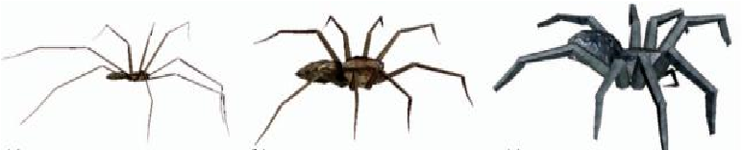
Слика 4. Три различни видови виртуелни пајаци.

3.4 Намалување на тремата при јавен настап
За да може да се каже дали виртуелната реалност може да помогне во победување на стравот при говорење на јавни места, треба прво да се познава психологијата на самите пациенти. Односно, треба да се знае дали пациентите би реагирале на виртуелните луѓе (аватари) исто како и пред вистински луѓе. Ако некој навистина има голем страв од говорење пред луѓе, истиот страв би се појавил и пред симулираните луѓе.
Постојат повеќе различни сцени со кои може да се покажат слушатели кои треба да го слушаат корисникот, како јавно говори пред нив. Поточно различни експерименти користат различни сцени за претставување на публиката. Една од можните сцени, која одговара на терапевтските барања, е луѓето целосно да се претстават, како седат како публика и според гестикулациите на целото нивно тело да се оцени дали се задоволни или не од говорот на пациентот [7][8]. Таква сцена е прикажана на Слика 5. Во секоја фаза од терапијата публиката е со различно расположение. Се започнува со фаза во која публиката е пријателски расположена со насмевки на лицето, а се завршува со строга и непријателски настроена или воопшто не заинтересирана публика на која од лицата се чита негодување или рамнодушност
[7][8].
Друга можна сцена, која не одговара на терапевтските стандарди, но се покажува како успешна, е претстава на публиката само со анимирани или нацртани очи кои трепкаат, односно симболична претстава [9]. Пример за таква сцена е прикажана на Слика 6. Ваквиот начин на претставување на публиката е поедноставен, има помалку хардверски и софтверски побарувања и според резултатите е речиси подеднакво ефикасен како и целосното претставување. Причина за тоа е фактот дека луѓе кои имаат трема при јавен настап, вообичаено не гледаат во публиката и неможат да ги забележат нивните реакции, тие знаат само дека постојат очи кои ги следат [9].
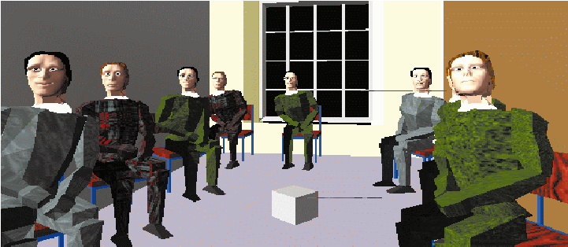
Слика 5. Приказ на дел од ВР сцена за совладување на трема при јавен настап со целосно претставени луѓе во публика.
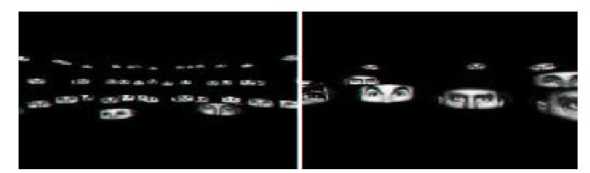
Слика .6 Симболична ВР сцена за совладување на трема при јавен настап.
Резултатите и од двата вида на претставување на публиката покажуваат дека пациентите кои ја надминуваат својата трема пред аватарите, значително ја намалуваат тремата и во реални ситуации [7][8][9].

3.5 Надминување на стравот од летање
Стравот или фобијата од летање претставува значаен проблем кој се јавува кај голем процент од вкупното население. Приближно 25% од возрасното население покажува вознемиреност кога има потреба од летање, а 10% од него избегнуваат соочување со летањето [10]. Според извршените испитувања, воздушниот сообраќај претставува најбезбеден од сите останати видови на пренос, но сепак најголем е бројот на луѓето кои имаат страв од летање.
Терапијата за ваков вид на фобија со „in vivo“ изложеност воопшто не им помага на пациентите, а исто така, е скапа и затоа при лекувањето на ваков вид на фобија се користи виртуелната реалност. Виртуелната околина е поделена на сцени [10]. Сите тие сцени ги контролира терапевтот а може и самиот корисник. Првата сцена е домашна атмосфера и подготвувањето за пат. Втората сцена е на аеродромот и влегувањето во авионот и третата сцена е во седиштето на авионот при полетување, возење со бура и слетување. Времето дали ке биде врнежливо, сончево дали ќе има турбуленции или не зависи од подготвеноста на пациентот и терапевтот [10].
Резултатите од ваквата терапија при која се симулираат настани кои реално се тешко можни, се успешни. Кај сите пациенти се покажува намаленост на вознимиреноста при летање [10].

3.6 Совладување на проблемите со јадење
Во денешно време, во современиот свет сè повеќе е зголемена појавата на проблеми со јадењето и проблеми со тежината. Пред сè владее мислењето дека прекумерната тежина е резултат на прекумерното јадење. Но, не секогаш изгледот зависи од јадењето.
Со цел да се помогне во таквите проблеми, е разиена експерименталната конгнитивна терапија (ЕСТ) [11][12]. Целта на ваквата терапија е да се разбере потеклото на негативните ставови за изгледот, да се дефинира убавината, да се третираат, намалат и изменат негативните чувства, да се зголеми самодовербата на клиентите и да се развие индивидуален третман за создавање на план за јадење, однесување и вежабање [11][12].
ВР системот кој се користи во експерименталната когнитивна терапија е Virtual Reality for Eating DIsorders Modification – VREDIM. VREDIM се состои од различни 3D искуства за лечење. Терапијата со VREDIM се состои од 10 сесии, и секоја сесија е поделена на три фази; психолошко индивидуално интервју, терапија со изложеност на виртуелна реалност и психолошко интервју со впечатоците од ВР изложеноста [11][12].
Виртуелната околина е поделена на повеќе сцени како на пример: соба со виртуелна вага, соба за состаноци, кујна, бања, спална соба, BIVRS, соба со девет врати, трговски центар, супермаркет, сала за вежбање, паб, продавница за облека, ресторан, базен за пливање и плажа. Во секоја од ваквите сцени се гледа однесувањето и реакцијата на пациентот, се воочува неговата потреба од јадење и загриженост за изгледот и се поставува соодветна терапија која пациентот го води до стекнување на поголема самодоверба и добивање на иделана фигура [11][12].
Ваквата терапија која вклучува виртуелна реалност се покажува како најуспешна во лекувањето на пациентите со прекумерна тежина, затоа што е лесно прифатена од пациентите и ги дава потребните резултати.

3.7 Виртуелна реалност за намалување на болка
Најголемиот проблем во местата за лекување и болниците претставува болката која ја чувствуваат повредените пациенти, во текот на нивното лекување. Кога пациентите одмораат (поголем дел од времето), тие примаат терапија во вид на лекови за намалување на нивната болка од повредите. Но, при менувањето на завоите, чистењето на раните и слично, опиумите, лековите не можат да помогнат ни најмалку. Физичката бокла може да предизвика психолошки немир, особено кај пациентите болни од канцер.
Виртуелната реалност може да помогне во намалување на болката од 30% до 50% [13]. Ваквиот метод може да им помогне на пациентите, затоа што главно чувството за болка има психолошка природа. Истиот сигнал за болка може да се интерпретира како болен или не, во зависност од мислите на пациентите. Основата на ВР претставува илузијата која ја имаат корисниците кога навлегуваат во компјутерско-генерираната околина. Првиот виртуелен свет кој е дизајниран за намалување на болката е снежниот свет (SnowWorld). Тој е развиен специјално за намалување на болката на пациенти со изгореници, на Универзитетот во Вашингтон со соработка со ценарот за изгореници Harborview. Со ледената слика и атмосфера која се добива во виртуелниот снежен свет се намалува оганот и болката на пациентите [13]. На Слика 7 се гледа како ВР помага во намалувањето на чуството за болка во мозокот.
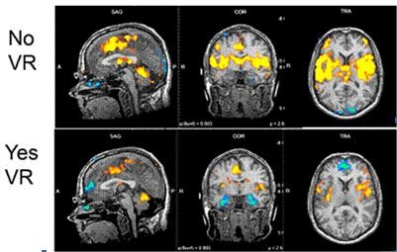
Слика 7. Слика од скен на мозокот на која јасно се гледа како ВР го намалува чувството на болка во мозокот.
- ЗАКЛУЧОК
Резултатите од сите примери и експерименти покажуваат дека виртуелната реалност може успешно да се применува како алатка во психотерапијата. Таа само ја надоплнува традиционалната терапија за таа да стане поефикасна. Со ВР се создвааат околини блиски до вистинските кои се сосема безбедни, а истовремено и ефикасни за применување во терапијата. Пациентите имаат целосна контрола врз потезите што ги преземаат. Исто така и терапевтот може да ги контролираат состојбата на пациентите, виртуелнате околини во кои тие се наоѓаат како и целиот тек на терапијата. Тој во секој момент знае што гледаат пациентите и ги анализираат нивните чувства и вознемиреност. Резултатите, исто така покажуваат дека луѓето полесно ја прифаќаат терапијата со ВР отколку традиционалната терапија и дека поголем е успехот кој го дава ВР терапијата во однос на обичната психотерапија (без ВР).
Според резултатите кои ги дава, се очекува виртуелната реалност да стане главна и основна алатка во психотерапијата.
- ЛИТЕРАТУРА
- G. Riva, C. Botella, P. Légeron, G. Optale: Virtual Reality and Psychotherapy, Cybertherapy Internet and Virtual Reality as Assessment and Rehabilitation Tools for Clinical Psychology and Neuroscience, Amsterdam: Ios Press, 2004.
- G. Burdea: Virtual Reality Systems and
Applications, Electro’93 International
Conference, Short Course, NJ: Edison, 1993.
- B. Herbelin, M. Ponder, D. Thalmann: Building Exposure- Synergy of Interaction and Narration through Social Channels, Virtual Reality Laboratory – EPFL, 2005
- Dong P. Jang, Jeong H. Ku, Young H. Choi, Brenda K. Wiederhold, San W. Nam, In Y. Kim, and Sun I. Kim: The Development of Virtual Reality Therapy (VRT) System for the Treatment of Acrophobia and Therapeutic Case, IEEE, 2002. [5] C. Botella, S. Quero, C. Perpiñá, R.M. Baños, M.
Alcañiz, J.A.Lozano, A. Rey Polytechnic: Virtual environments for the treatments of claustrophobia, University of Valencia, Spain 2002.
- M. Juan, M. Alcaсiz, C. Monserrat, C. Botella,
Rosa M. Baсos and B. Guerrero: Using
Augmented Reality to Treat Phobias, IEEE 2005.
- D.P. Pertaub, M. Slater and C. Barker: An Experiment on Fear of Public Speaking in Virtual Reality, Stud Health Technol Inform, 2001.
- M. Slater, D.Paul, Pertaub, A. Steed: Public Speaking in Virtual Reality: Facing an Audience of Avatars, IEEE, 1999.
- B. Herbelin , F. Riquier, F. Vexo и D. Thalmann: Virtual Reality in Cognitive Behavioral Therapy : a Study on Social Anxiety Disorder, 8th International Conference on Virtual Systems and Multimedia, 2002.
- Rosa M. Baños, C. Botella, C. Perpiñá, M.
Alcañiz, J. A. Lozano, J. Osma, M. Gallardo: Virtual Reality Treatment of Flying Phobia, IEEE transactions on information technology in biomedicine, Vol. 6, 2002.
- G. Riva, M. Bacchetta, G. Cesa, S. Conti, E. Molinari: Virtual Reality and Telemedicine Based Experiential Cognitive Therapy: Rationale and Clinical Protocol”, Amsterdam, IOS Press, 2001.
- G. Riva, M. Bacchetta, G. Cesa, Sara Conti, E. Molinari: The use of VR in the treatment of Eating Disorders, Amsterdam, IOS Press 2004.
- H. Hoffman, D. Patterson: Virtual Reality Pain Distraction, APS Bulletin, 2005.
- G. Riva: Virtual Reality as Assessment Tool in Psychology, Applied Technology for NeuroPsychology, IOS Press 1997.
- B. Wiederhold, M. Wiederhold: The Use of Virtual Reality Therapy for the Treatment of Anxiety Disorders and Phobias, ACM, 1999.
- G. Fraser, S.Fisher: How Real-Time Technology Can Improve the Quality of Life, ACM SIGGRAP, Vol.33 No.2 May 1999.

